* A Flor da Vida - O Vescica Piscis - O Metatron

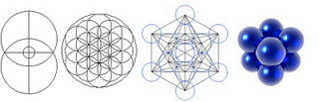
A flor da vida é um símbolo esotérico Egípcio que descreve a geometria sagrada que deu lugar ao Universo e que determina os processos naturais como a mitose celular e os movimentos dos sois e os planetas.
Uma forma que conceitua a vida como um processo no tempo, a forma que contém os ritmos; as horas; os dias; os meses; os movimentos dos corpos celestes durante os quais a ideia toma forma, a semente germina.
A Flor da Vida representa o momento em que Deus ativa sua vontade, quando desperta sua consciência para animar o Universo, quando abandona o estado de repouso, de não ego, de não ser, de vazio e de escuridão. É o momento em que Aton Rá, o Deus não manifesto, se transforma no Deus criador de tudo o que existe, o Fiat Lux, o momento em que nasce a flor da vida e que tudo inicia a sua primeira volta.

Para os Egípcios os movimentos de Deus começam com um ponto conceitual, o Olho de Horus, de onde surge a flor da vida cujo fruto é o Universo, a criação. O ponto é referência para saber que existe um movimento, nele começa sua geometria sagrada, dali Deus cria o primeiro espaço virtual do Universo.

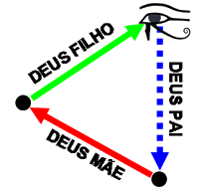
Faz isso projetando-se para fora como um ponto que avança repetindo-se formando uma linha reta, a forma Masculina, é o Deus Pai que manifesta sua energia e sua sabedoria. Sua vontade ativa é transformada pelo Deus Mãe, a substância infinita, que gera no seu interior uma resposta, o Deus filho que regressa com a percepção dum plano virtual reconhecido.
Assim os Egípcios entendem a Trindade, como um processo simultâneo, equilátero, de dados enviados, recebidos, e conscientizados. Por isso o triângulo equilátero é a base do Tetraedro, o primeiro sólido puro, forma primária, masculina de tudo que foi criado.

O processo se multiplica no tempo e no espaço, para frente, para trás, para cima e para baixo, a direita e a esquerda. Assim Deus gera um espaço virtual auto referente.
Simultaneamente ao girar esse volume ao redor do ponto de partida constrói-se o principio feminino, a esfera, um espaço passivo sem tenções com todos os seus pontos ligados ao centro, ao Olho de Horus.

A esfera é a placenta que contém tudo, a substância de todas as formas e volumes, é uma expressão de unidade, de totalidade e de integridade. Nenhum dos pontos da superfície e mais importante que outro, e chega-se a todos da mesma forma desde seu centro de força e energia que os origina. Átomos; células; sementes; planetas e sois, todos fazem eco a essa forma de unidade e potencialidade.

A primeira esfera virtual contém os cinco modelos de Poliedros regulares, sólidos com todos os seus lados e ângulos iguais, chamados de sólidos Platônicos, em homenagem a Platão que aprendeu a Flor da Vida com mestres Egípcios.
São a base, os tijolos com que todo o Universo foi construído, simbolizavam os cinco elementos da Natureza: O fogo; a Terra; o Ar; o espírito ou éter; e a água.
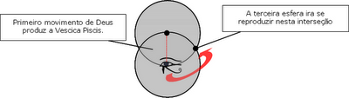
Assim Deus compreendeu, criou e percebeu desde seu centro de força e energia o primeiro espaço finito que simboliza a Terra dentro do espaço infinito o céu.
A bíblia nos conta que no início Deus criou o céu e a terra, a terra era informe e vazia, as trevas cobriam a superfície do abismo, e o espírito de Deus se movia entre as águas.
Realiza então o seu primeiro movimento deslocando-se desde o centro da primeira esfera conhecida até chegar a sua margem, a membrana ou perímetro do espaço. Desde esse novo ponto central se repetem os movimentos que já conhecemos gerando-se assim outra esfera.
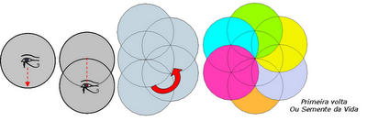
Cada esfera tem a mesma potência e desenvolvimento que a esfera original, dando assim á Flor da Vida o Fruto da Vida que gera sua própria flor. Cada esfera guarda no seu interior os cinco sólidos platónicos, a união da energia Masculina e Feminina, a reta e a curva, as duas matrizes geométricas que são a base da realidade existente.
Os sólidos Platônicos equiangulares e equiláteros conectam os centros de todas as esferas, assim aparecem o Tetraedro, o cubo, o octaedro, o icosaedro e o dodecaedro. São símbolos da inseparável relação entre as partes e a totalidade, formam um princípio de unidade para toda a geometria das formas existentes apesar de sua diversidade.
Padrões, formas e estruturas que existem na Natureza, da menor partícula a expressões reconhecíveis ao olho humano, até o imenso Universo, tudo segue o arquétipo geométrico que nos revela a natureza de cada forma.
A Flor da Vida revela que tudo esta conectado é inseparável e único, nos lembra a nossa relação com a totalidade e nos permite compreender as bases sagradas de toda a criação
Na interseção das duas esferas iguais gera-se a forma mais importante das já existentes, é a chamada VESCICA PISCIS e simboliza o verbo Divino.
Os Egípcios acreditavam que do seu interior surgiram os números; os sete sons fundamentais; as letras e toda a sabedoria da criação. Tem a mesma forma da boca e do olho humanos. Em seu interior cabem exatamente dois triângulos equiláteros, que ao estar contidos num retângulo, são a base da proporção Áurea, a Divina Proporção. Daqui derivam todas as relações matemáticas fundamentais e os números importantes como Fi e Pi, simboliza também, a visão compartilhada, o entendimento mutuo entre indivíduos iguais, terra comum.
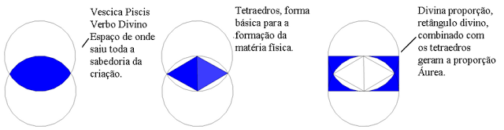

O Vescica Piscis é o espaço compartilhado, a interseção entre a esfera inicial e a nova gerada da sua borda. A partir dessa nova esfera conhecida repetem-se sucessivamente os movimentos em direção á borda exterior para gerar outra esfera, cada uma delas é uma nova dimensão, um novo som na escala musical, uma nova cor na escala cromática, assim vão se construindo até chegar á sétima esfera onde se encerra o primeiro ciclo e se completa a SEMENTE DA VIDA.
Sete esferas, sete dias da criação, sete notas musicais, sete cores espectrais, o coração tem sete capas de músculos, sete chacras, sete sistemas de glândulas endócrinas. Esse padrão geométrico se repete infinitamente é a base de tudo que existe, e seguindo a natureza faz crescer as flores, construí 1; 2; 4; 8; ---- células primárias do corpo humano ou as galáxias.
Ao expandir-se como uma eterna espiral vai gerando novas esferas e na terceira volta completam-se as 19 que formam a FLOR DA VIDA.
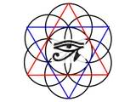
Semente da vida Se pegarmos no padrão da Génese, a primeira forma tridimensional que conseguimos extrair é conhecida como Torus, esta forma é obtida a partir da rotação da Semente da vida em torno do seu eixo central (último desenho da figura representa o Torus visto de cima em duas dimensões).
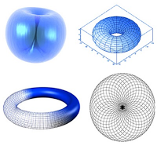
Foi o matemático Arthur Young que descobriu que esta forma geométrica tem sete regiões conectadas, todas do mesmo tamanho (figura 2), o Torus representa a forma geométrica base da existência, está presente em todos os planetas, estrelas, galáxias. O nosso planeta é um Torus com dois pólos magnéticos em comunicação (primeiro desenho) o que permite as predecessões dos equinócios (ponto zero). O Torus está também presente no corpo humano (como exemplo o coração que tem sete músculos formando um Toroidal bombeando para sete regiões) e pode ser encontrado em todas as formas de vida existentes.
Se efetuarmos uma segunda rotações em torno da Semente da vida, obedecendo às mesmas regras da primeira, vai chegar a uma segunda figura tridimensional conhecida como o Ovo da vida.
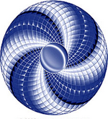
Ovo da Vida
O Ovo ou semente da vida representa a estrutura morfogenética a partir do qual o nosso corpo foi criado. A nossa existência física depende desta estrutura, desde a cor dos nossos olhos ao formato do nosso nariz... Uma forma que também é revelada neste segundo Vortex (rotação) é a Árvore da vida que contém dez círculos que representam os Sefirotes (esferas em Hebraico) na Cabala, 10 aspectos da personalidade sintetizados no Adão Kadmon, o Homem Celeste, Logos. Representa o caminho para iluminação espiritual e um mapa do Universo e da Psique.
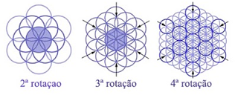
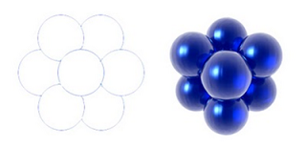
Árvore da vida Com uma terceira rotação obtemos um padrão determinante na formação da realidade física. Quando olhamos de forma atenta para a Flor da vida onde vemos 19 círculos inscritos em dois círculos concêntricos, imagem essa encontrada um pouco por todo o mundo nas várias civilizações, a questão é porquê parar nos 19 círculos? Isto deve-se à descoberta do próximo componente que era de extrema importância, por essa mesma razão mantiveram-no em segredo. Esse conhecimento era considerado tão sagrado que decidiram não trazê-lo a público, codificando-o.
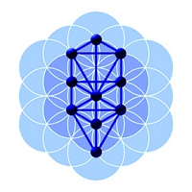
Fruto da Vida Este padrão de treze círculos é uma das formas mais sagradas em toda a existência. Na Terra é chamada de Fruto da vida. O Torus, Ovo da vida e Fruto da vida são os três padrões que nos permitem construir tudo aquilo que conhecemos como realidade sem exceção. Se combinarmos estes treze círculos (femininos) com todas as linhas retas possíveis (masculinas), como é exemplificado na figura abaixo, obteremos a forma geométrica sagrada conhecida como o Cubo de Metatron :
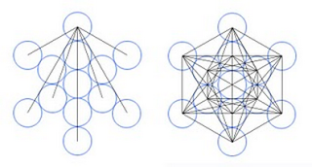
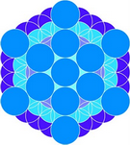
Os dois cubos dentro do Cubo de Metatron
O cubo de Metatron representa um de treze sistemas universais de informação contidos no Fruto da vida, nas linhas do Cubo de Metatron podemos facilmente encontrar os conhecidos sólidos platônicos, os tijolos construtores da nossa realidade física.
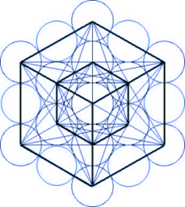
O cubo de Metatron demonstra-nos a verdade milenar de que toda a vida emerge da mesma origem, do mesmo centro.
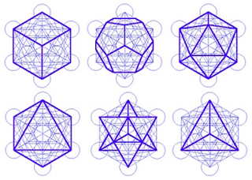
Foi durante a sua permanência no Egito que Platão afirmou ter recebido conhecimento sagrado do interior das Pirâmides. Os cinco sólidos mais tarde apelidados de Platônicos representam na Alquimia os cinco elementos.
